
БУК ВО «Вологодская областная специальная
библиотека для слепых»

КНИГИ
С УКРУПНЁННЫМ
ШРИФТОМ

2024 г.

Книги с укрупненным шрифтом. Выпуск 7. [6+] / Вологодск. обл. спец. б-ка для слепых; [отв. за вып. А.Н. Сафронова; сост. А.Н. Сундукова; комп. верстка и печать А.Н. Сундукова]. - Вологда, 2024. – 23 с.

В данном пособии рассказывается о книгах с укрупненным шрифтом, поступивших в библиотеку в 2023 году, содержит краткие аннотации книг.

Булгаков М. Мастер и Маргарита. В 2 книгах. (16+)
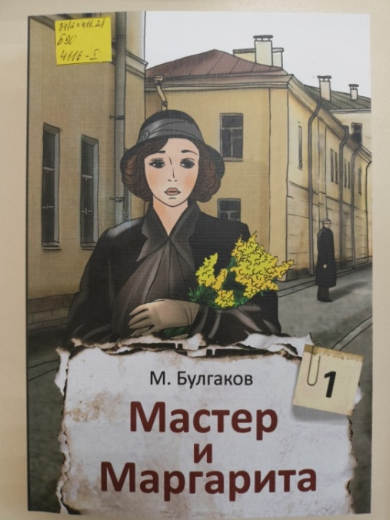
Роман «Мастер и Маргарита», принесший М.А. Булгакову мировую известность, был задуман как роман о Боге и дьяволе. Работа над романом началась в конце 1920-х годов и продолжалась вплоть до смерти писателя.
Сатана с весьма необычной компанией попадает в Москву 20-х годов – и начинает вершить свой суд над обманщиками, лентяями, злодеями и хитрецами. Это служит началом череды странных и неожиданных событий, которые потрясают весь город. На фоне этих невероятных событий встречают друг друга главные герои книги – Мастер и Маргарита.
Главы о современной Москве в романе Булгакова чередуются с главами романа о Пилате и Иешуа, который пишет Мастер.
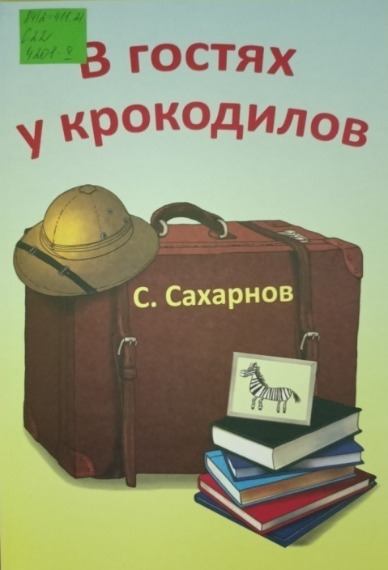
Сахарнов В. В гостях у крокодила. (6+)
В книгу входят лучшие произведения писателя, рассказывающие о жизни животных разных стран.

Аркадий Гайдар. Чук и Гек. Рассказы. (6+)
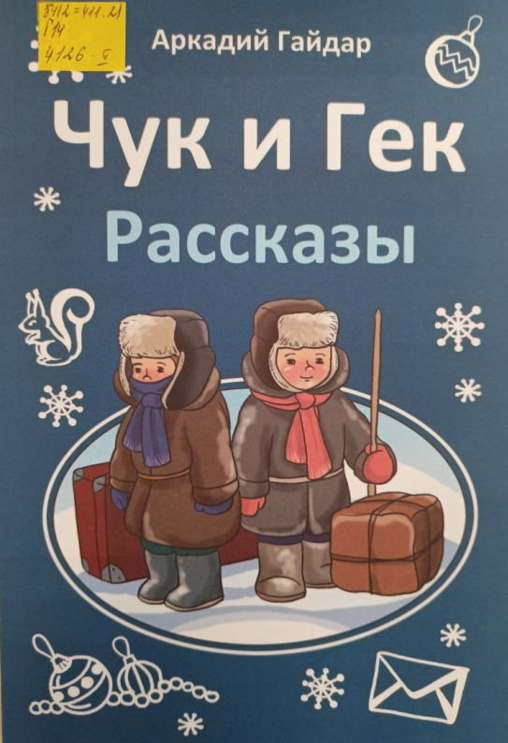
Аркадий Гайдар написал много хороших книг для детей. Одни – для ребят постарше, другие дл маленьких, в одних говорится про мирную жизнь, в других про войну, одни весёлые, радостные, другие грустные и тревожные. Но все книги Гайдара сходны в одном: жизнь героев всегда интересна, полна неожиданностей и приключений. В сборник вошли рассказы: «Чук и Гек», «Голубая чашка», «Совесть» и «Горячий камень».

О.Генри. Вождь краснокожих. (12+)
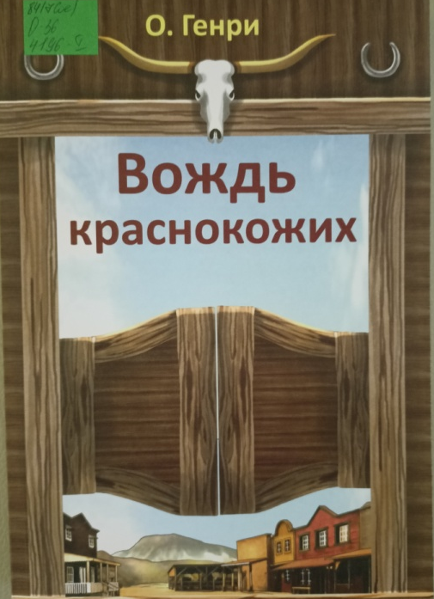
В рассказе «Вождь краснокожих» двое мошенников, Сэм и Билл, похищают девятилетнего мальчишку, надеясь получить за него выкуп у отца. Но мальчишка, называющий себя Вождем краснокожих, не стремится вернуться домой…

Ефремов И. Час быка. В 2 книгах. (16+)
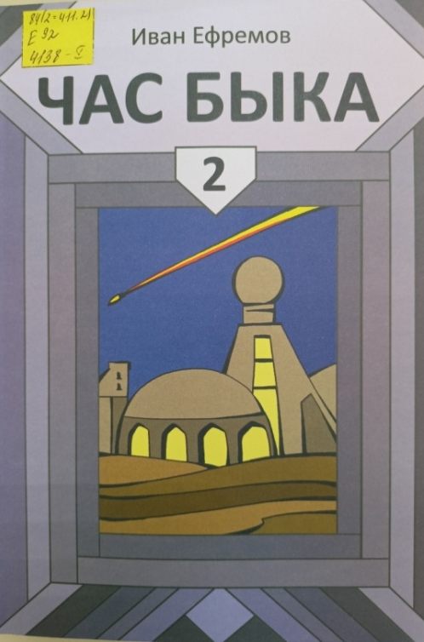
«Час быка» — роман, в котором увлекательный приключенческий сюжет гармонично сочетается с уникальной философско‑этической концепцией автора, новаторски переосмыслившего жанр антиутопии.
История экспедиции землян далекого будущего к планете Торманс, населенной потомками давно бежавших с Земли людей, где в результате образовалось общество, которое делится на «короткоживущих» — дешевую рабочую силу и «долгоживущих» — жителей, представляющих ценность благодаря своим знаниям и талантам, а абсолютная власть на планете принадлежит Совету Четырех...

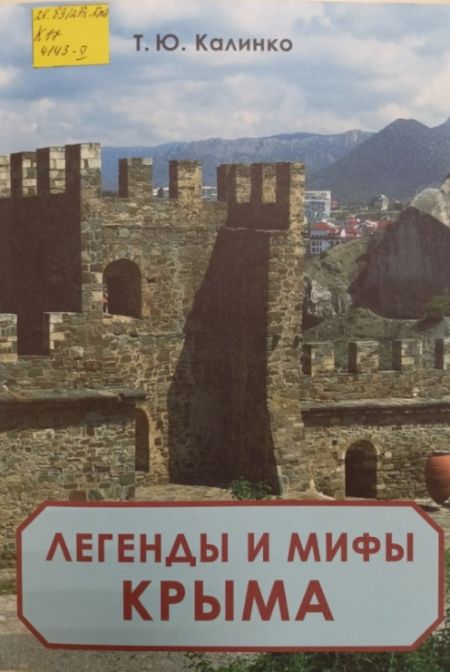
Т.Ю. Калинко. Легенды и мифы Крыма. (12+)
В книгу вошли широко известные легенды, позволяющие читателю лучше ознакомиться с многочисленными памятниками материальной, духовной культуры, историей и природой Крыма.
Н. Кун. Мифы Древней Греции. (6+)
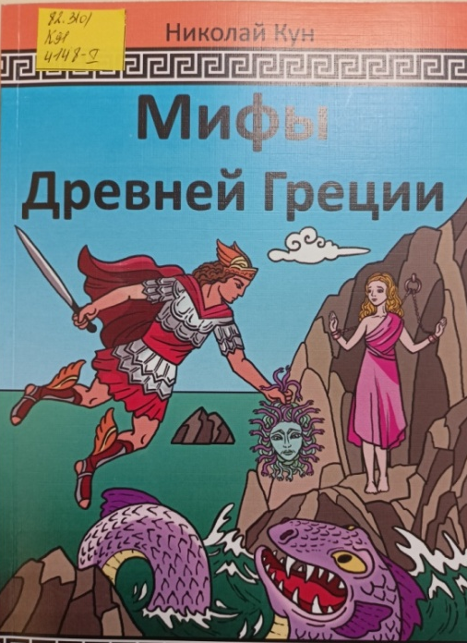
Самая популярная книга по мифологии Древней Греции от Николая Куна - знаменитого историка и педагога!
В ней собраны все основные мифы и легенды, среди которых история олимпийских богов, подвиги Геракла, мифы о Прометее, Тесее, Орфее, Персее и Андромеде.
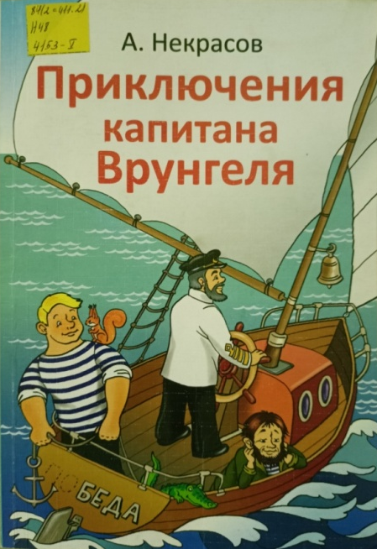
Н. Некрасов. Приключения капитана Врунгеля. (12+)
Юмористическая повесть о приключениях незадачливого мореплавателя капитана Христофора Бонифатьевича Врунгеля - одна из самых любимых детских книг. В ней рассказывается о том, как капитан Врунгель, чье имя стало уже нарицательным, со своей немногочисленной командой отправился в кругосветное путешествие на яхте «Беда». А каким может быть плавание на судне с таким названием? Но благодаря смекалке капитана Врунгеля и находчивости его помощника Лома они вышли победителями из самых невероятных ситуаций.
М. Е. Салтыков-Щедрин. Господа Головлевы. В 2 книгах. (16+)
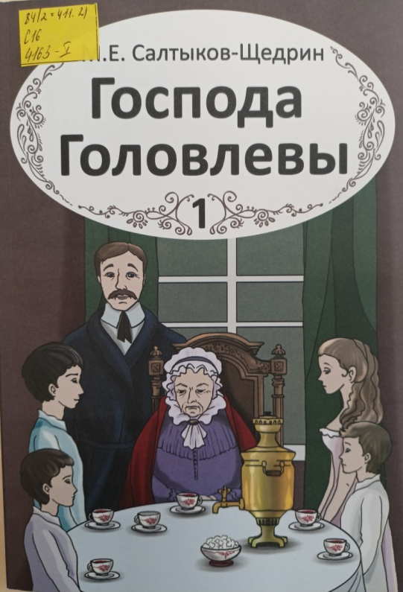
Роман стоит в ряду лучших социально-психологических произведений русской литературы. Писатель исследует в нем причины и симптомы тяжелой духовной болезни, которую можно назвать «нравственной анемией». Изображая жизнь дворянства накануне и после отмены крепостного права, быт и нравы помещиков, Пагубное влияние собственности на человеческую душу приводит к разрушению личности, показанному на примере распада семьи Головневых. Центральным героем семейной саги становится человек, насквозь пропитавшийся ложью и лицемерием, внешне облеченном в форму благочестия и благоприличия. Образ Иудушки Головлева вошел в галерею лучших мировых сатирических образов и стал нарицательным. По силе критического пафоса и глубине характеров роман Салтыкова-Щедрина близок к «Мертвым душам» Гоголя и сохраняет остроту и актуальность во все времена.

А. Иванов. Приключения Хомы и Суслика. Сказки. (6+)
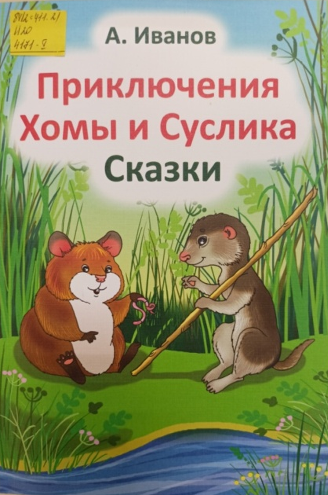
В книгу вошли весёлые и поучительные сказки про Хому и Суслика. Вместе с очаровательными главными героями ребята отправятся на прогулку на Дальнее поле, спасут Зайца от страшного Волка и даже отыщут золото! Увлекательные истории научат малышей дружить, заботиться об окружающих, быть вежливыми, щедрыми и смелыми.

Гете И. Фауст. В 2 книгах. (16+)
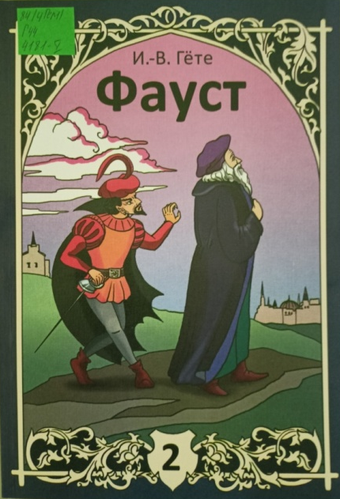
Легенда о докторе Фаусте, вершина немецкой поэзии, главный труд Иоганна Вольфганга Гёте, над которым автор работал на протяжении 60 лет своей жизни.
Между Богом и Дьяволом заключается пари. Предметом спора является доктор Фауст. Господь полностью уверен в этом человеке и даже предлагает Мефистофелю испытать его всевозможными земными искушениями. Фаусту возвращена молодость и красота, он полон сил и желаний, и вместе с Мефистофелем они отправляются в путешествие, где доктору будут предложены различные соблазны.
П. Мериме. Хроники царствования Карла IX. (16+)
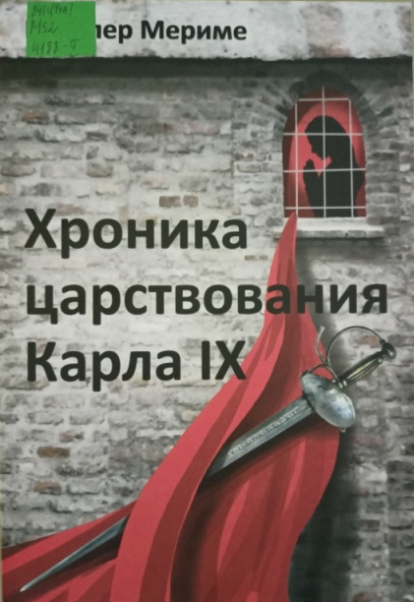
Франция, 1572 год. Молодой дворянин Бернар де Мержи приезжает в Париж. Он находит брата, с которым не виделся много лет, влюбляется в красавицу Диану и становится очевидцем и участником кровавых событий Варфоломеевской ночи. Одна из самых страшных трагедий в истории страны разведёт родных людей по разные стороны баррикад…

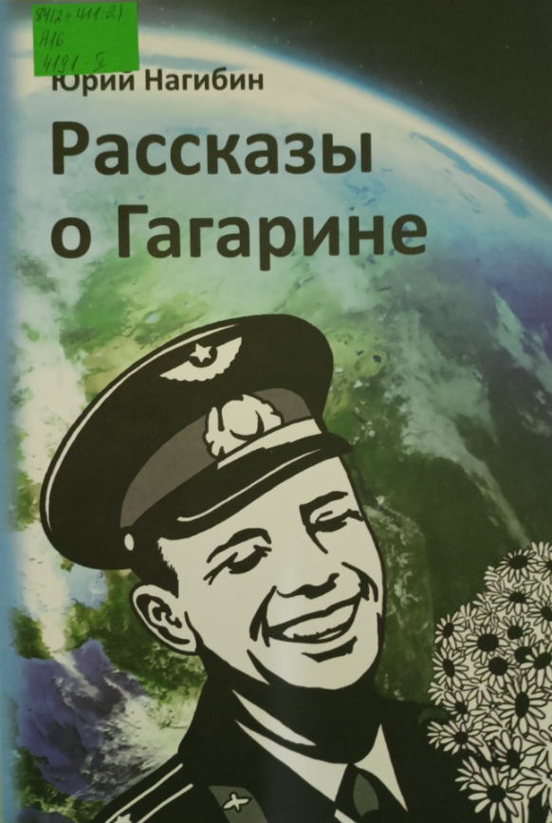
Нагибин Ю. Рассказы о Гагарине. (6+)
Каким он был, Юрий Гагарин, первый космонавт планеты? Как и где прошло его детство? Как и где он учился? Как стал космонавтом? Об этом написал Юрий Нагибин (1920-1994) в своей книге «Рассказы о Гагарине».

Скотт В. Айвенго. (16+)
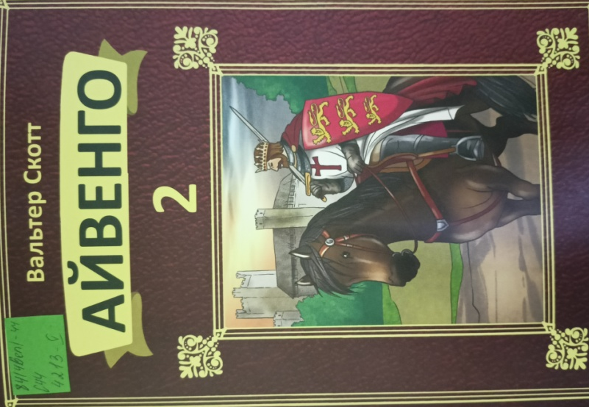
В романе описано, как не вернувшийся из крестового похода король Ричард по прозвищу Львиное Сердце попадает в плен к герцогу Австрийскому, а брат короля принц Джон пытается в это время захватить престол. Молодой рыцарь Айвенго возвращается из похода домой и борется за свою честь и любовь прекрасной леди Равены.

Соловьев Л. Возмутитель спокойствия. (16+)
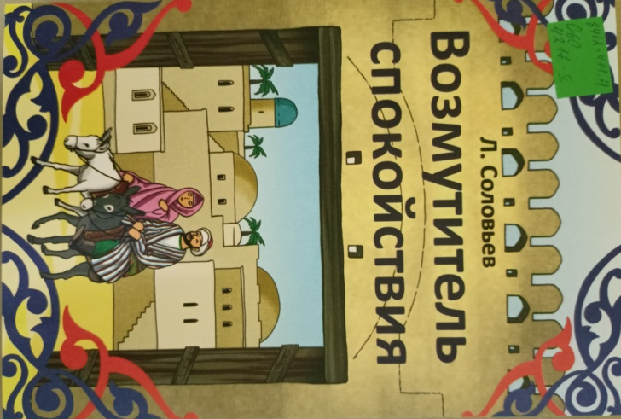
Возвратившись в свой родной город, в Бухару, Ходжа Насреддин желает лишь одного – немного отдохнуть после долгих лет странствий. Но слава защитника простолюдинов и поборника справедливости, так ненавидимого алчными богачами, не даёт ему жить открыто и беззаботно. Да и как отдохнёшь на родной стороне, если в милых сердцу местах заправляет жадный и жестокий эмир, под страхом смертной казни запрещающий упоминать имя Насреддина…
Бондарев Ю. Мгновения. В 2 книгах. (16+)
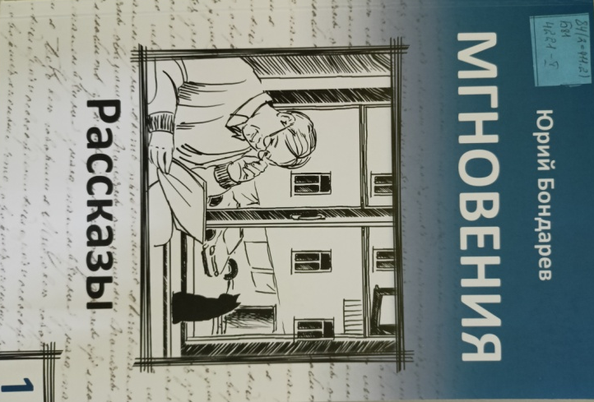
В этой книге напечатаны краткие, выразительные по содержанию и смыслу литературно-философские эссе, которые сам автор назвал мгновениями.
Автор пишет о сложных человеческих отношениях в обществе, о психологических, социальных и героических поступках, о событиях и явлениях жизни и природы.

Верн Ж. Таинственный остров. В 3 книгах. (12+)
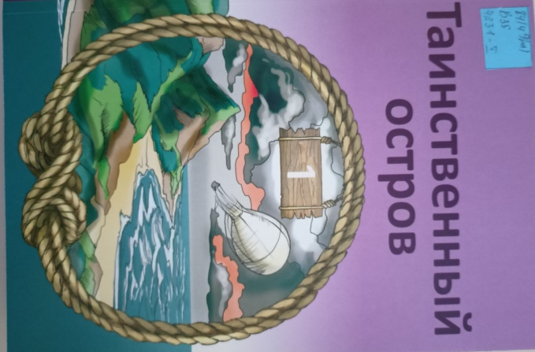
Пятерым отважным героям, бежавшим на воздушном шаре из плена и оказавшимся на необитаемом острове, приходится вернуться к истокам зарождения цивилизации и начать осваивать землю, как первобытным людям, отражать нападения диких зверей и врагов. Но у них есть знания современной науки и таинственный помощник, который всегда приходит на помощь в тот момент, когда из ситуации нет выхода и у героев иссякают силы.
Стивенсон Р. Остров сокровищ. (12+)
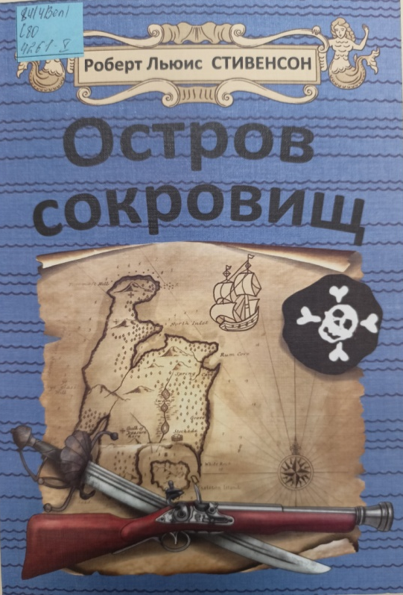
Сын хозяина бристольской таверны Джим Хокинс случайно стал обладателем карты острова, где спрятаны пиратские сокровища. Вместе с доктором Ливси, сквайром Трелони и капитаном Смоллеттом он отправляется на поиски клада. Мальчику и его друзьям противостоит шайка одноногого Джона Сильвера, которая тоже охотится за несметными богатствами капитана Флинта…

Хемигуэй Э. Старик и море. (16+)
Одно из самых известных и любимых читателями произведений Хемингуэя.
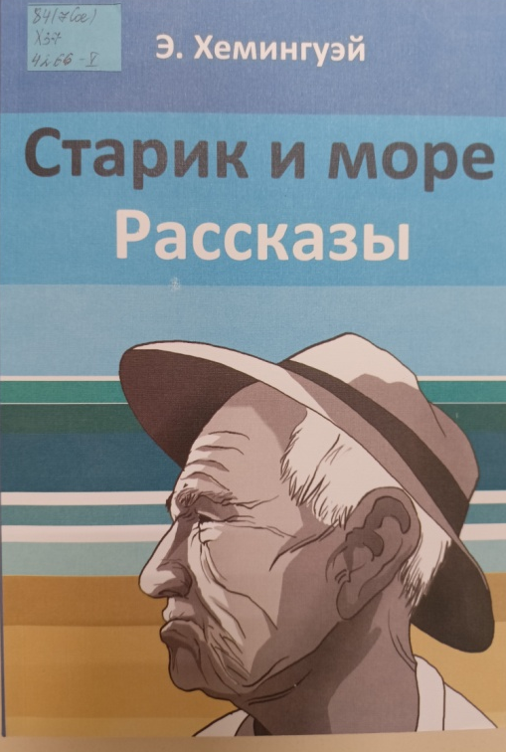
Книга принесла автору Пулитцеровскую премию, а также сыграла немаловажную роль в присуждении ему звания нобелевского лауреата.
Это рассказ о «трагическом стоицизме» и мужестве, о том, как перед лицом безжалостной судьбы и одиночества человек, даже проигрывая, должен сохранять достоинство.
Каковкин Г. Мужчины и женщины существуют. В 2 книгах. (18+)
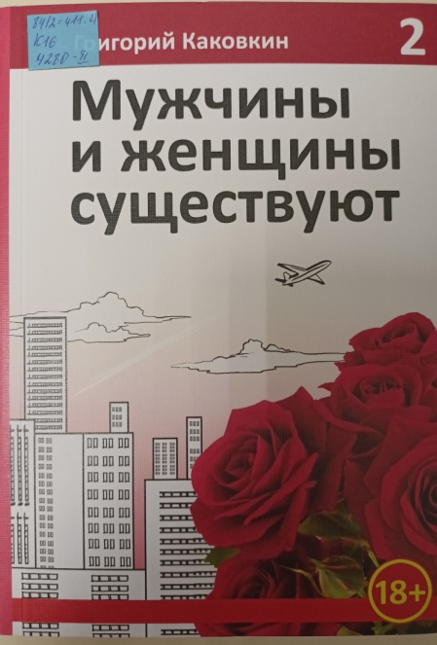
Сильный, яркий, большой роман о любви: история героев завязывается на сайте знакомств в Сети и продолжается в реальной жизни. Где сейчас знакомятся интересные люди? В Интернете.
Книга похожа на первый ноябрьский лед - тонкая, прозрачная и хрупкая. И еще реалистичная. Почти детективный сюжет, яркое эмоциональное и философское наполнение дает возможность читателю романа подумать, что современной русской литературе снова есть что сказать, она исследует и находит героев.

Кронин А. Юные годы. В 2 книгах. (16+)
В книге правдиво и художественно выразительно показана история становления молодого человека, жизненный путь которого начался в серой убогой среде маленького провинциального городка Ливенфорда. В первой части дилогии рассказывается о юных годах Роберта, о его мальчишеских радостях и огорчениях, первых увлечениях, мечтах и житейских бедах.
Кузима Г. Пособие для разумно ленивых садоводов. (16+)
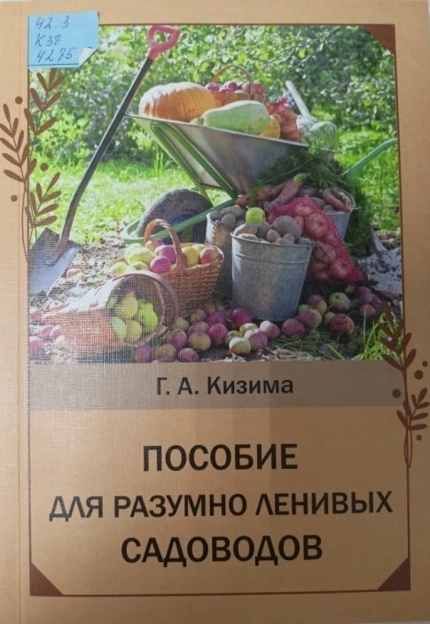
В этой книге сделана попытка осуществить давнишнюю мечту человечества о том, как бы работать так, чтобы ничего не делать, но при этом кое-что получать. И желательно побольше. Автор книги – Галина Александровна Кизима – собрала воедино опыт, накопленный «ленивыми» садоводами, в том числе и свой собственный. Но не обольщайтесь. Совсем-то уж ничего не делать не удастся никому, но значительно сократить самые трудоемкие работы на участке вполне возможно. О том, как этого добиться и почему такое в принципе не только возможно, но и правильно, как раз и написано в этой книге.

Л
Л

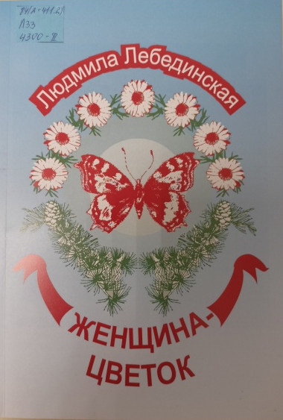
Лебединская Л. Стихи. (12+)
Стихи Людмилы Лебединской о любви и предназначении человека, о музыке и творчестве, о природе вошли в сборник под названием «Женщина-цветок».
Маринина А. Последний рассвет. В 2 книгах. (16+)
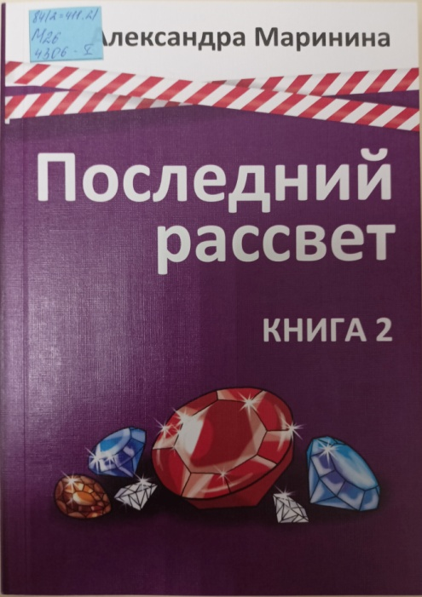
На лестничной клетке московской многоэтажки двумя ножевыми ударами убита Евгения Панкрашина, жена богатого бизнесмена. Со слов ее близких, у потерпевшей при себе было дорогое ювелирное украшение - ожерелье-нагрудник. Однако его на месте преступления обнаружено не было. На первый взгляд все просто - убийство с целью ограбления. Но чем больше информации о личности убитой удается собрать оперативникам - Антону Сташису и Роману Дзюбе, - тем более загадочным и странным становится это дело. А тут еще смерть их товарища, продолжившая череду необъяснимых убийств…
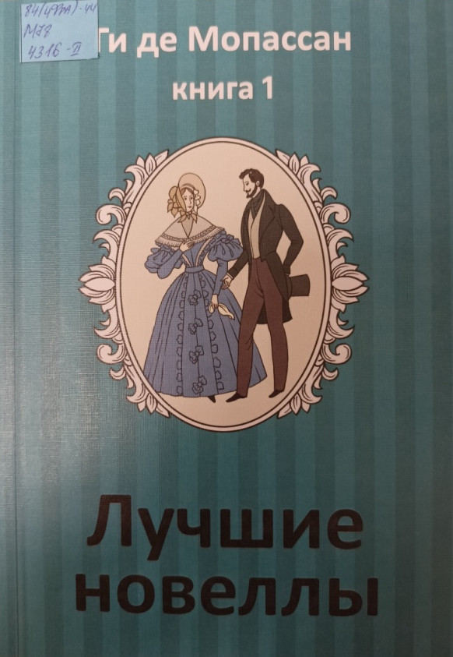

Мопассап Ги де. Лучшие новеллы. В 2 книгах. (16+)

Новицкий Е. Кино для взрослых. (18+)

1968 год. На киностудии "Мосфильм" начинающий режиссер Аркадий Дикобразов снимает свой первый художественный фильм. По просьбе коллеги он приглашает на главную роль его жену, начинающую актрису Варвару. Женщина удивительной красоты и таланта, она вскоре становится возлюбленной Аркадия. Но случается непоправимое – при загадочных обстоятельствах Варвара погибает. Аркадий на грани срыва. Он уже готов отказаться от съемок фильма. Но вдруг в числе претенденток на роль, которую не доиграла Варвара, он встречает девушку, как две капли похожую на нее…
Сотников Е. Кто есть кто в мире изобретений. (12+)
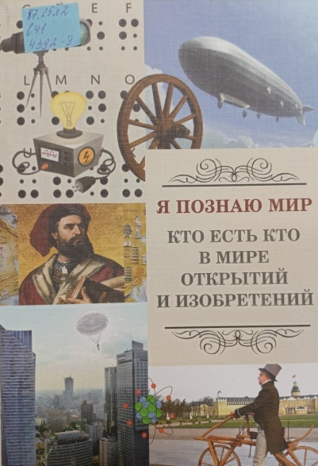
Кто первым совершил «Хождение за три моря»? Как возникли цифры? Кто изобрел колесо? Кто придумал карандаш? Кто изобрел самолет? Где появились куклы? Кто придумал самый первый компьютер? Можно ли построить дом из стекла? Ответы на эти и другие вопросы вы найдете в данной книге.
Рой О. Мир над пропастью. (16+)

На одной из станций московского метро есть скульптура собаки. О ней ходят легенды. Говорят, если загадать желание и потереть ее нос – то желание исполнится. Издалека он блестит, затертый до желтизны… Конечно, Игорь не верил в эти детские приметы, понимал, что уже никогда не вернуть былое счастье, не воскресить погибших жену и дочку. И все же однажды он оказался возле бронзового друга человека. Игорь загадал невозможное – возвращение своих близких… И судьба почти выполнила его просьбу! Правда, капризы ее на этом не закончились…

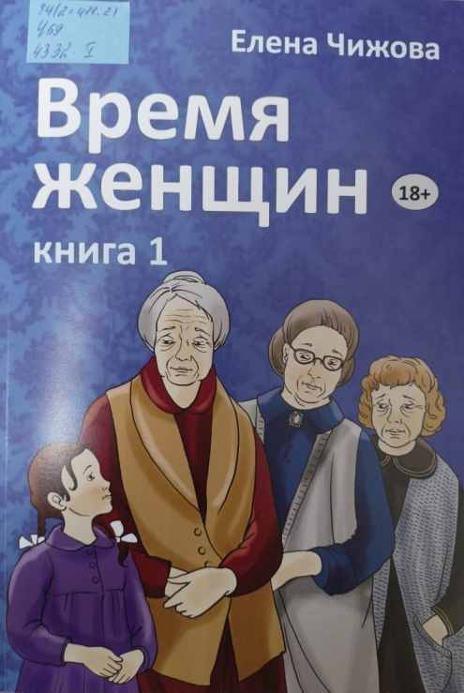
Чижова Е. Время женщин. В 2 книгах. (18+)
Коммуналка, где живут три одинокие старухи «из бывших» - Ариадна, Гликерия и Евдокия. Волей судьбы они становятся самыми близкими людьми для немой девочки, которая «разговаривает» с ними с помощью своих рисунков. О той жизни, о своих бабушках, об ушедшем, но не исчезающем прошлом ведет рассказ выросшая девочка, художница…
Юзефович Л. Зимняя дорога. В 2 книгах. (16+)
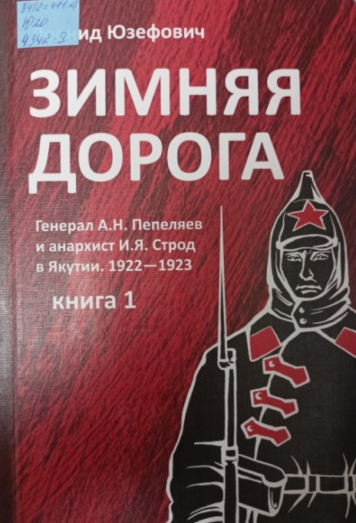
Захватывающий рассказ о малоизвестном эпизоде Гражданской войны в России: героическом походе Сибирской добровольческой дружины из Владивостока в Якутию в 1922–1923 годах. Книга основана на архивных источниках, которые автор собирал много лет, но написана в форме документального романа. Главные герои этого трагического противостояния среди якутских снегов — две неординарные исторические фигуры: белый генерал, правдоискатель и поэт Анатолий Пепеляев и красный командир, анархист, будущий писатель Иван Строд.

Данте А. Божественная комедия. В 3 книгах. (16+)
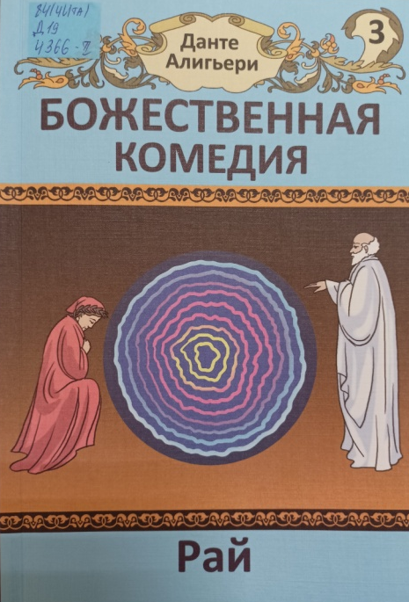
«Божественная Комедия» – бессмертный памятник XIV века, который является величайшим вкладом итальянского народа в сокровищницу мировой литературы. В нём автор решает богословские, исторические и научные проблемы.

Дашевская Н. День числа Пи. (12+)
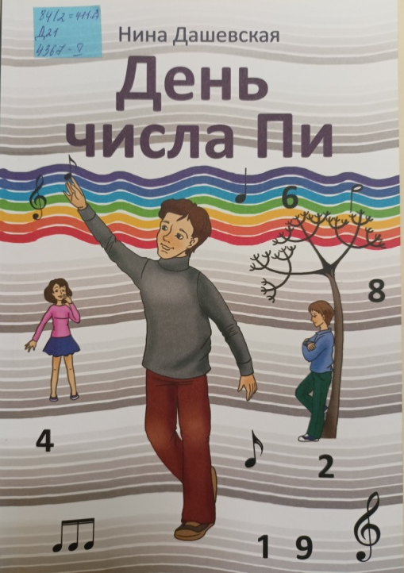
В школе Лёву Иноземцева считают странным. Единственный человек, с которым он нашёл общий язык, как назло, садится за одну парту с тем, кто насмехается над Лёвой больше всех. А ещё Лёва Иноземцев любит музыку, потому что она логична. Жалко, мало кто это понимает.

Кэролл Л. Алиса в стране чудес. Алиса в Зазеркалье (6+)
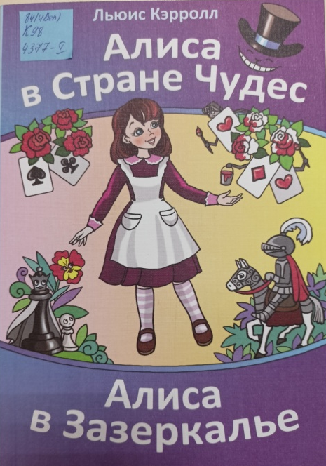
В книгу включены две самые известные и популярные сказочные повести английского писателя Льюиса Кэрролла. Неповторимое своеобразие кэрролловского стиля, необычные ситуации, в которые попадает главная героиня, удивительные превращения, происходящие с ней и забавные герои, с которыми Алиса встречается во время своих путешествий – все это и есть Страна Чудес, край удивительных вопросов и еще более удивительных ответов.

Макгонигал К. Сила воли. Как развить и укрепить. (16+)
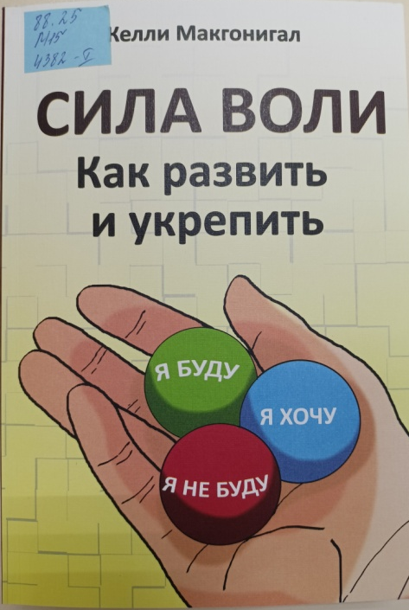
Стэнфордский профессор Келли Макгонигал, обобщив результаты новейших исследований, объясняет, как заменить вредные привычки полезными, как перестать откладывать дела на последний момент, научиться сосредоточиваться и справляться со стрессом. По методике Макгонигал воспитать в себе силу воли оказывается удивительно легко – и неважно, для чего она вам нужна: похудеть, бросить курить, заняться спортом, перестать проверять почту каждые пять минут или найти новую работу. Вы даже не представляете, насколько недооцениваете свои возможности!
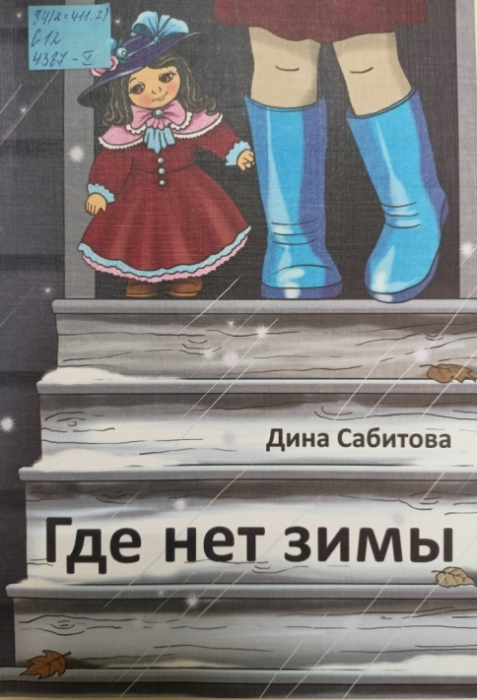
Сабитова Д. Где нет зимы. (16+)
У Павла и Гуль были бабушка, мама и чудесный старый дом - свидетель истории их семьи. Но все меняется в одночасье: бабушка умирает, мама исчезает, а дети оказываются в детском приюте…

Бройнинг Л. Гормоны счастья. Как приучить мозг вырабатывать серотонин, дофамин, эндорфин и окситоцин. (16+)

Каждый из нас слышал про «гормоны счастья». Но далеко не все отчетливо понимают, как каждый из них работает, почему выделяется и какую реакцию в организме вызывает, и чем объясняются скачки в нашем настроении.
Эта книга покажет вам, как «перепрошить» свой мозг и активировать те гормоны, которые делают вас счастливым.

Мейл П. Год в Провансе. (16+)
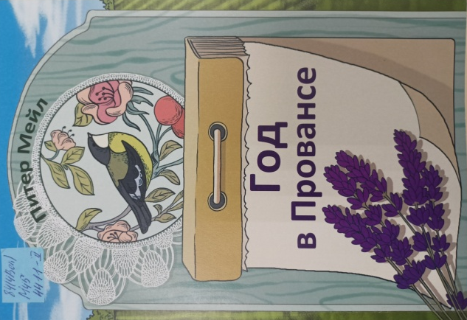
В один прекрасный день английская супружеская пара совершила то, о чем мечтают многие, но не решаются: отметя все доводы благоразумия, они купили старый фермерский дом на юге Франции и начали совершенно новую жизнь, полную гастрономических радостей, неожиданных открытий и смешных приключений. Первый прожитый в Провансе год оказался настолько богат яркими впечатлениями, что вдохновил Питера Мейла на создание книги.
Джио С. Фиалки в марте. (16+)
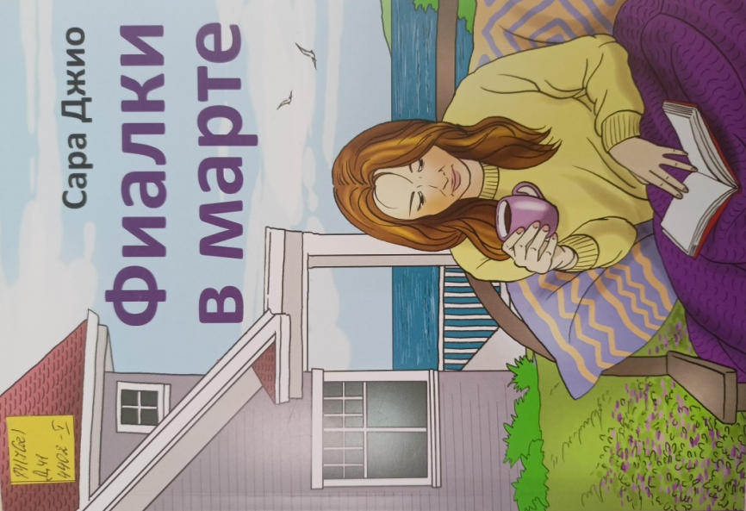
В жизни Эмили Уилсон, некогда самой удачливой девушки Нью-Йорка, наступает темная полоса. Творческий кризис, прохладные отношения с родными, а затем и измена мужа вынуждают Эмили уехать из мегаполиса и отправиться на остров Бейнбридж к своей двоюродной бабушке Би, в дом, рядом с которым растут дикие фиалки, а океан пенится прямо у крыльца. На острове Эмили знакомится с харизматичным Джеком, который рассказывает ей забавную историю о том, как ему не разрешали в детстве подходить слишком близко к ее дому. Но, кажется, Би не слишком довольна их знакомством... Эмили не получает от нее никаких объяснений, но вскоре находит датированный 1943 годом дневник некой Эстер Джонсон, чьи записи проливают свет на странное поведение местных жителей и меняют взгляд Эмили на остров, который она обожала с самого детства.

Митрополит Тихон. «Несвятые святые» и другие рассказы. В 2 книгах. (6+)
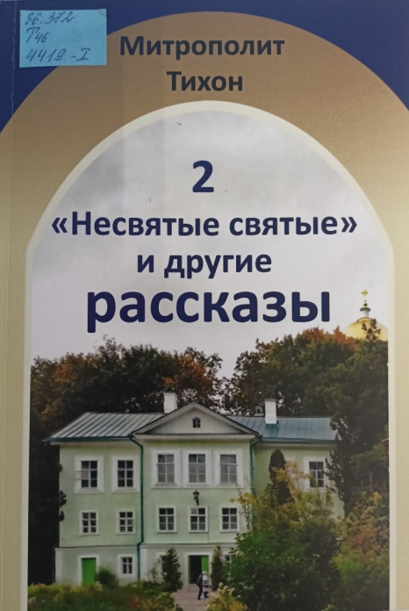
Один подвижник как-то сказал, что всякий православный христианин может поведать свое Евангелие, свою Радостную Весть о встрече с Богом. Конечно, никто не сравнивает такие свидетельства с книгами апостолов, своими глазами видевших Сына Божия, жившего на земле. И всё же мы, хоть и немощные, грешные, но Его ученики, и нет на свете ничего более прекрасного, чем созерцание поразительных действий Промысла Спасителя о нашем мире.

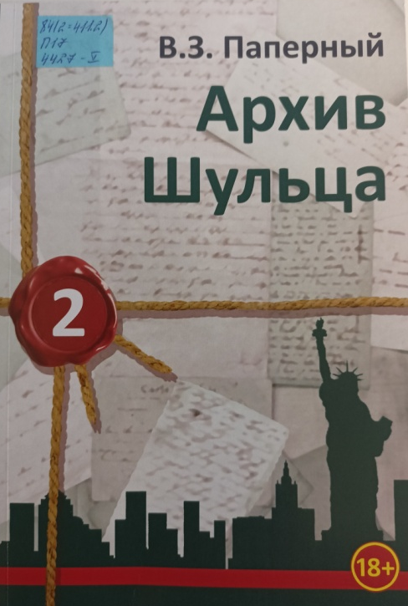
Паперный В. Архив Шульца. В 2 книгах. (18+)
Лос‑Анджелес. Эмигрант Александр Шульц, Шуша, неожиданно получает посылку. В коробке — листы и катушки с записями. Исследуя, казалось бы, уже навсегда утерянный архив, архитектор Шульц достраивает историю своей семьи. Эта история становится настоящим «русским романом», где юмора не меньше, чем драмы, а любовь снова побеждает смерть.

Цвейг С. 24 часа из жизни женщин. В 2 книгах. (16+)
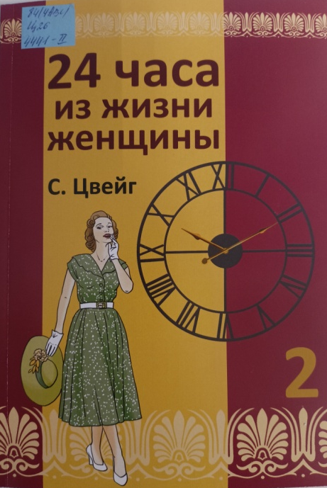
Эти истории о роковых встречах и превратностях судеб раскрывают самые сокровенные тайны человеческого сердца, с поразительной яркостью показывая, насколько беззащитны мы перед разрушительной силой страсти.

Походий О. О многом и разном: сборник стихов. (16+)
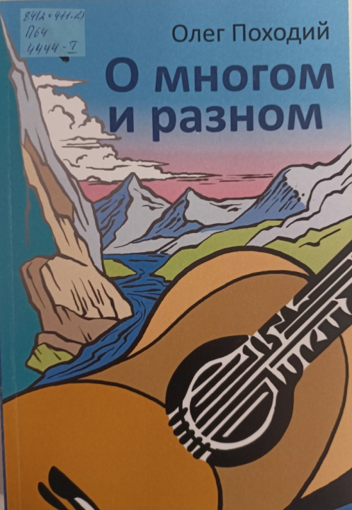
Олег Иванович давно пишет стихи, некоторые из них исполняет под гитару. Более тридцати лет Олег Иванович участвует в деятельности общества слепых.
Свои чувства и мысли Олег Походий легко облекает в стихотворные строки, на бумаге он словно продолжает душевный разговор с близкими людьми. В сборнике «О многом и разном» читатели найдут стихи о любви к Родине, о дружбе и сердечных привязанностях, о доброте и вдохновении.

